序号

新疆大学软件学院
2023-2024学年第二学期

《计算机组成原理与汇编语言程序设计》

课程实验报告


学 号：20212201234
姓 名：骆承
班 级：22-15
教 师：冷洪勇
时 间：2024年5月25日

实验四 汇编语言程序上机过程
一、实验学时：课堂2学时，课后2学时
二、实验目的
1、掌握Dos环境下常用工具软件 EDIT,MASM和LINK的使用。
2、伪指令: SEGMENT,ENDS,ASSUME,END,OFFSET,DUP。
3、实现汇编语言Helloworld。
4、了解INT 21H 中断功能。
三、实验要求
1） 做好实验预习，复习汇编语言各种伪指令的功能。
2） 按照实验内容与步骤的要求，独立思考，认真仔细地完成实验。
3） 执行实验步骤，截取必要截图，为源码写好注释，写出实验报告。
四、实验内容
程序：
DSEG SEGMENT
MESS DB 'Hello,World!' ,0DH,0AH,24H
DSEG ENDS

SSEG SEGMENT PARA STACK
DW 256 DUP(?)
SSEG ENDS
CSEG SEGMENT
ASSUME CS:CSEG,DS:DSEG
BEGIN: MOV AX,DSEG
MOV DS,AX
MOV DX,OFFSET MESS
MOV AH,9
INT 21H
MOV AH,4CH
INT 21H
CSEG ENDS
END BEGIN
五、实验步骤
1、用文字编辑工具（记事本或EDIT）将源程序输入,其扩展名为Hello.ASM。将源文件放到Dosbox挂载的目录下面。
首先打开DOSBox，输入“C:”进入C盘符（DOSBox挂载的目录），然后执行“edit”命令，打开EDIT编辑器。如图5-1所示：
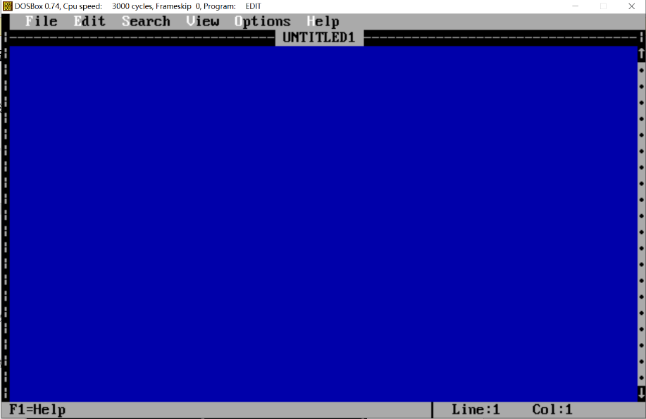
图5-1 打开EDIT
打开EDIT编辑器后，按要求输入实验所要求程序的源代码，编辑完毕后，点击右上角的File按钮，然后点击Save as按钮，输入保存的文件名“Hello.asm”后，点击OK进行保存。如图5-2所示：
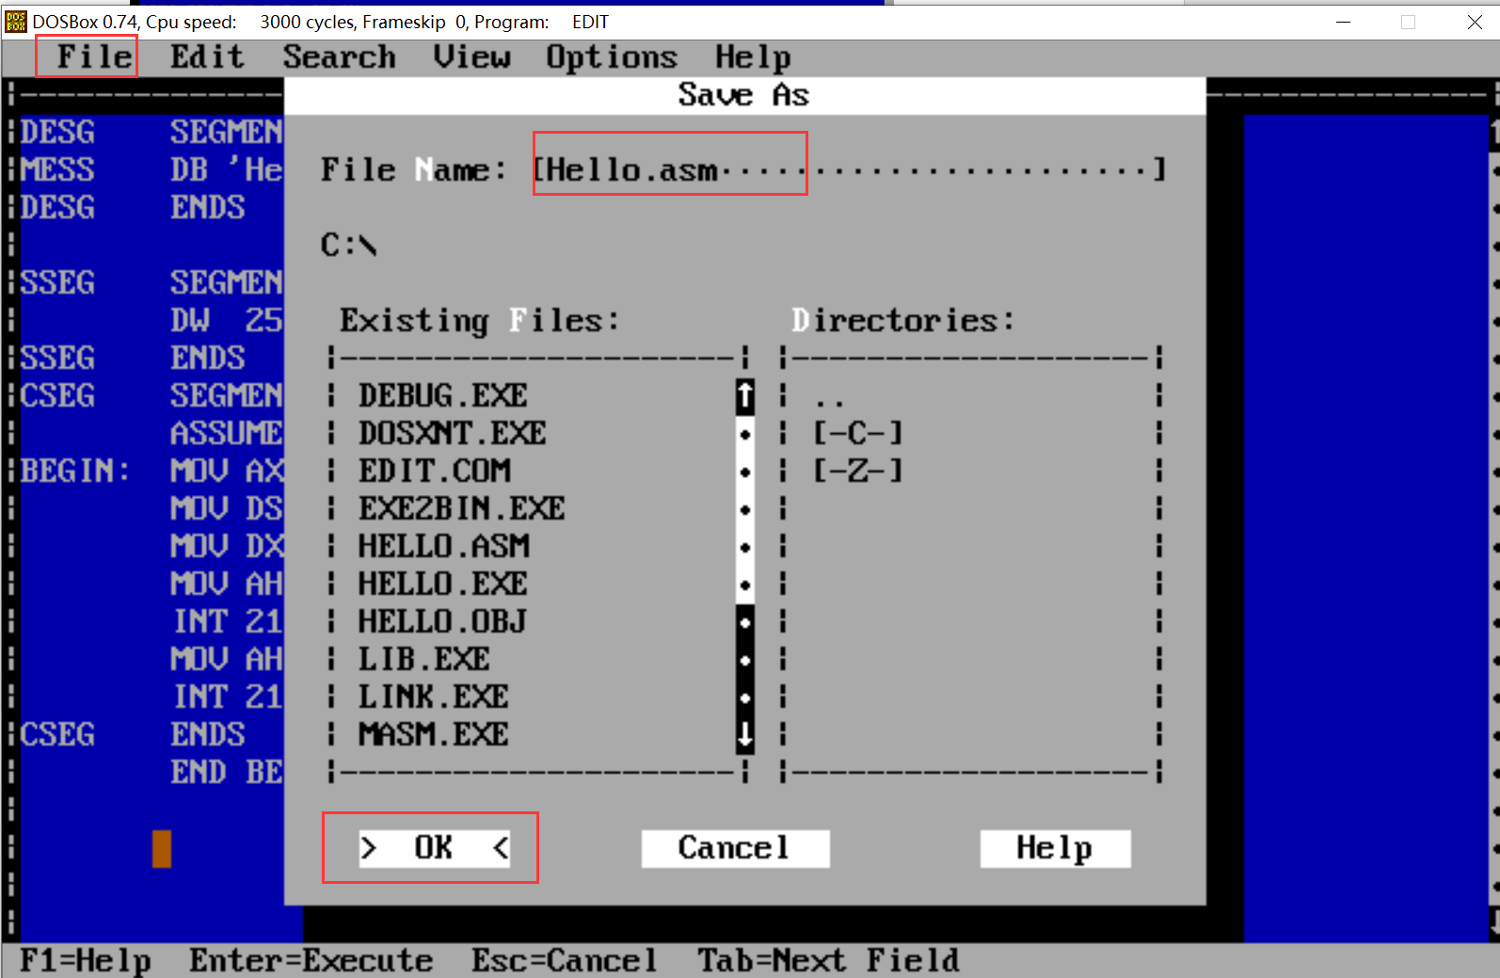
图5-2 保存Hello.asm文件
2、用MASM对源文件进行汇编,产生Hello.OBJ文件和Hello.LST文件。若汇编时提示有错,用文字编辑工具修改源程序后重新汇编,直至通过。
在控制台输入“masm”打开MASM软件，然后输入源文件名“HELLO”（不区分大小写），输入生成的OBJ文件名“HELLO”，LST文件名“HELLO”。若提示错误，则需要进行修改调试至无误为止。实验结果与预期结果相符，证明实验正确，如图5-3所示：
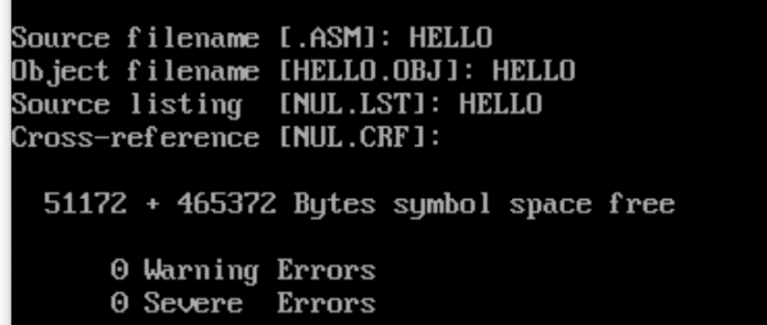
图5-3 产生OBJ与LST文件
3、用edit或Type命令显示产生的Hello.LST文件。
在控制台输入“edit HELLO.LST”命名，打开并查看“HELLO.LST”文件的内容。如图5-4所示：
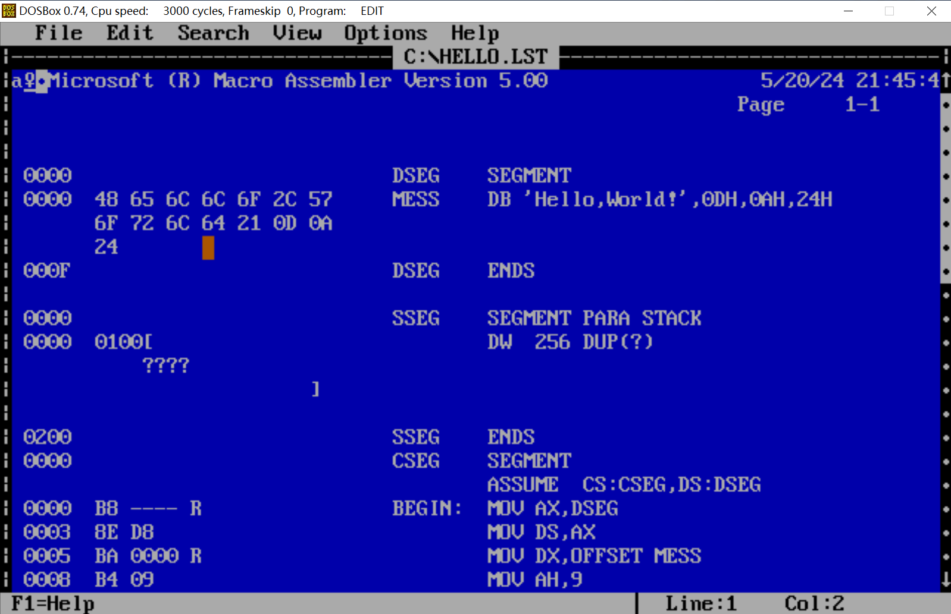
图5-4 查看HELLO.LST文件
4、用LINK将.OBJ文件连接成可执行的Hello.EXE文件。
在控制台输入“link”命令，然后输入源文件（.obj）的文件名“HELLO”，将“HELLO.obj”文件进行连接，生成可执行文件。如图5-5所示：
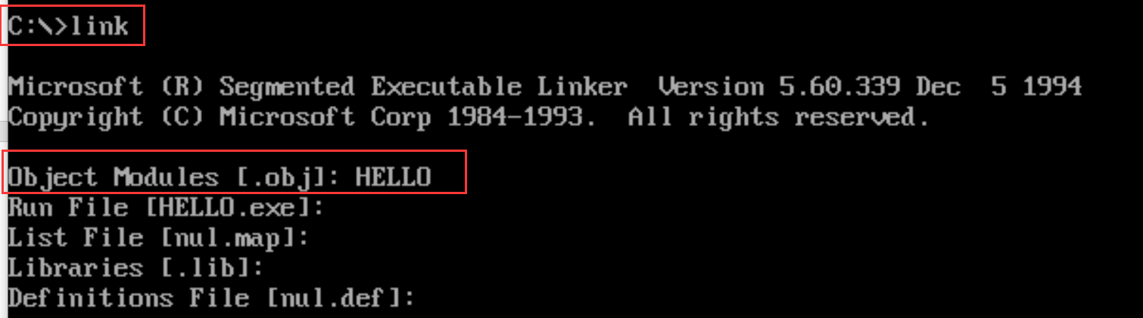
图5-5 生成可执行文件
5、在DOS状态下运行LINK产生的Hello.EXE文件。
在控制台中输入可执行文件（.exe文件）的文件名“HELLO”，观察实验结果。实验结果与预期结果相符，证明实验正确，如图5-6所示：
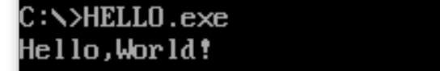
图5-6 执行HELLO.exe文件
6、请同学在emu8086仿真器中执行源代码。
打开emu8080软件，点击EXE模版后点击“OK”按钮，进入EXE模版编辑页面。如图5-7所示：
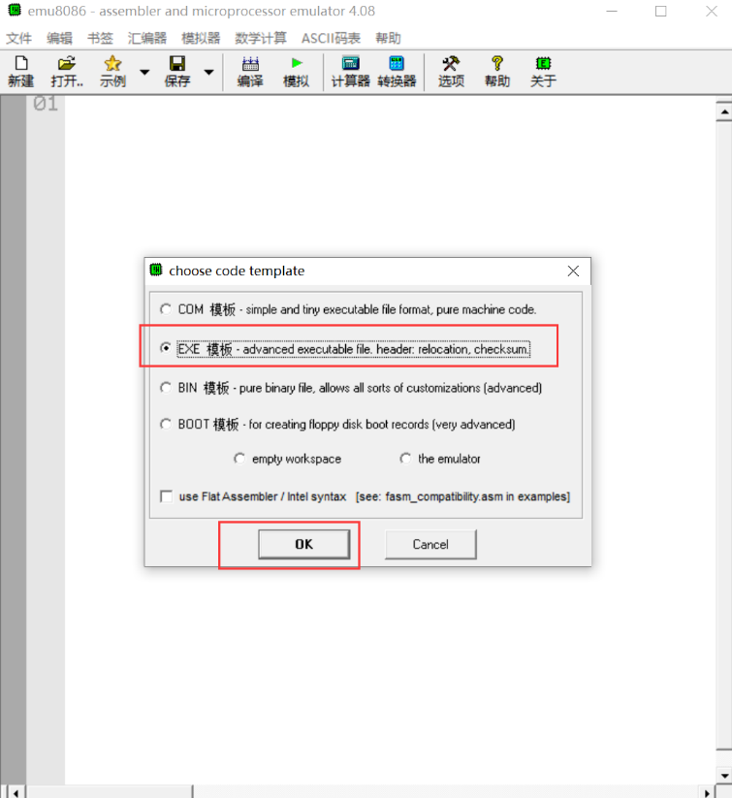
图5-7 打开emu8086
然后将实验所要求的源代码复制到文本框中，之后点击上方的模拟按钮，再弹出的提示框中点击运行按钮，运行源代码，如图5-8所示：
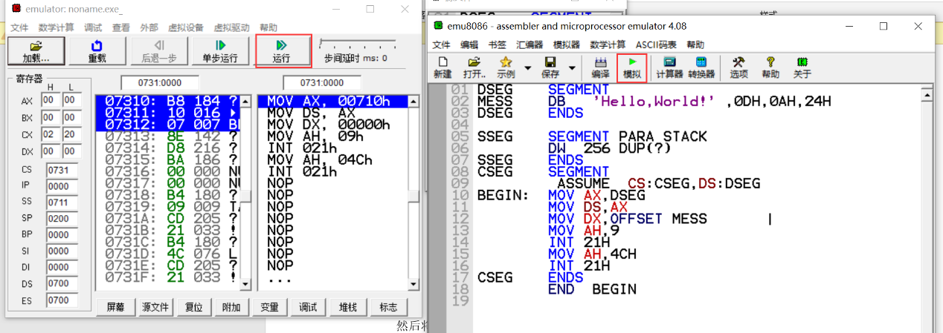
图5-8 运行目标代码
将实验运行结果与预期结果进行对比，实验结果与预期结果相符，证明实验正确，如图5-9所示：
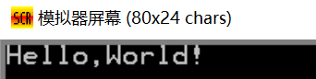
图5-9 实验运行结果
源码简要分析：
DSEG SEGMENT ：定义了数据段DSEG。
MESS DB 'Hello,World!', 0DH, 0AH, 24H ：在数据段中定义了一个名为MESS的字节变量，其中包含字符串"Hello, World!"，以及0DH（回车符）、0AH（换行符）和24H（ASCII码为$符号）。
DSEG ENDS：数据段定义结束。
SSEG SEGMENT PARA STACK：定义了堆栈段SSEG。
DW 256 DUP(?) ：在堆栈段中分配了256个字的内存空间作为堆栈空间。
SSEG ENDS ：堆栈段定义结束。
CSEG SEGMENT ：定义了代码段CSEG。
ASSUME CS:CSEG, DS:DSEG ：告诉汇编器将代码段寄存器CS关联到代码段CSEG，将数据段寄存器DS关联到数据段DSEG。
BEGIN: ： 定义了程序的入口点。
MOV AX, DSEG ： 将数据段DSEG的段地址加载到AX寄存器中。
MOV DS, AX ： 将AX中保存的数据段地址加载到DS寄存器中，将DS指向数据段DSEG。
MOV DX, OFFSET MESS ： 将MESS变量的偏移地址加载到DX寄存器中。
MOV AH, 9 ： 将AH寄存器设置为9，表示要进行字符输出操作。
INT 21H ： 执行DOS中断21h，调用DOS系统函数进行字符串输出操作。
MOV AH, 4CH ： 将AH寄存器设置为4Ch，表示要进行程序结束操作。
INT 21H ： 执行DOS中断21h，调用DOS系统函数进行程序结束操作。
CSEG ENDS ： 代码段定义结束。
END BEGIN ： 声明程序的结束点。
六、实验小结（包括问题和解决办法、心得体会、意见与建议等） 1、问题和解决办法
问题：编译hello.asm文件出现错误，仔细调试后发现将“DSEG”错写为“DESG”。
解决办法：使用edit将修改调试代码后，问题成功解决。
问题：使用emu8086进行代码的编写、调试、运行时出错。
解决方法：查看帮助文档和使用教程后，不断练习、使用emu8086。问题成功解决。
2、心得体会
学习汇编语言是一项具有挑战性的任务。在掌握Dos环境下常用工具软件EDIT、MASM和LINK的使用过程中，我深刻体会到它们在汇编程序开发中的重要性。EDIT作为文本编辑器，为编写汇编代码提供了便利；而MASM和LINK则是将汇编代码转化为可执行文件的关键工具。
伪指令如SEGMENT、ENDS、ASSUME、END、OFFSET和DUP也是不可忽视的一部分。它们帮助组织代码结构，定义数据段和代码段，并分配内存空间。熟悉伪指令的使用，使我的代码更加规范易读。
通过实现汇编语言中的Hello World程序，我深入了解了汇编语言的语法结构和编写规范。这个过程让我意识到汇编语言的直接性和底层性，以及它与计算机硬件的密切联系。
3、意见和建议
学习汇编语言需要掌握Dos环境下的常用工具软件EDIT、MASM和LINK。这些工具对于编写和调试汇编程序非常重要。此外，还需要了解伪指令如SEGMENT、ENDS、ASSUME、END、OFFSET和DUP的使用，它们有助于组织代码、定义数据段和代码段，并分配内存空间。通过实现汇编语言中的Hello World程序，可以更深入地理解汇编语言的语法结构和编写规范。
实验报告等级
实验报告成绩
批改时间

